Sarana dan Prasarana

- Kampus Unit 1 MAN 2 Kulon Progo
Unit 1 MAN 2 Kulon Progo terletak di Jalan Khudori Kecamatan Wates. Di sinilah MAN 2 Kulon Progo terlahir dari PGANU yang lahir pada 30 September 1967, yang kemudian pada 1 Oktober 1969 menjadi PGAN 4 tahun Wates. PGAN 4 tahun Wates ditingkatkan menjadi PGAN 6 tahun Wates. Dan berdasarkan SK Menteri Agama No. 19 Tahun 1979 berubah menjadi PGAN Wates.
Tahun 1990 berdasarkan SK Menag No 64 tahun 1990 tanggal 25 April 1990, PGAN Wates alih fungsi menjadi MAN WATES II. Dan dengan SK No. 42 TH 1992 tanggal 27 Januari 1992, namanya berubah menjadi MAN 2 WATES.

- Ruang Kelas
Ada tiga periode pengadaan ruang kelas, yaitu
- Pada 3 September 1983, Menteri Agama H. Munawir SJjadzali, M.A. meresmikan Gedung PGAN Wates 2, yang terdiri dari 9 ruang belajar.
- Pada 3 Maret 1989, Kepala Kantor Wilayah Departeman Agama Daerah Istimewa Yogyakarta, meresmikan Gedung PGA Negeri Wates yang terdiri dari enam ruang kelas.
- Kemudian pada 27 Maret 1996, H. Muhda Hadisaputra meresmikan Ruang Laboratorium IPA dan tiga ruang kelas semakin melengkapi ruang kelas yang sudah ada. Unit 1 MAN 2 Kulon Progo memilik 18 ruang kelas.

- Masjid

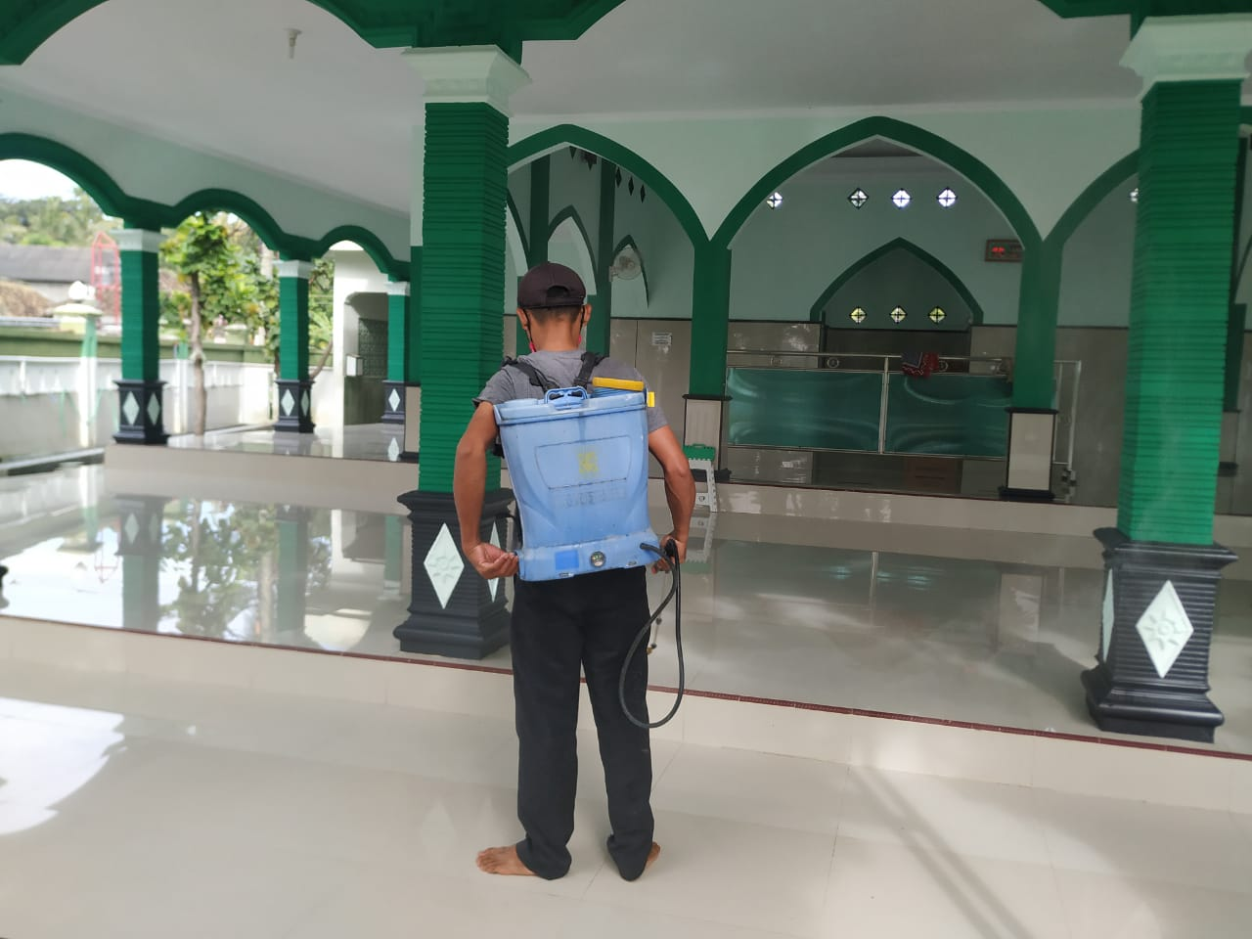
Masjid Mahasinul Muttaqien sedang mendapatkan semprotan disinfektan
untuk menghindari pemaparan Covid 19

Unit 1 MAN 2 Kulon Progo memiliki satu masjid, yaitu Masjid Mahansinul Mutaqqin. Terletak di madrasah bagian depan dan diremikan oleh Kepala Kantor Wilayah Kementerian Agama Daerah Istimewa Yogyakarta, Drs. H. Maskul Haji, M.Pd.I.

- Ruang Kepala Madrasah
Unit 1 MAN 2 Kulon progo memiliki satu ruang kepala Madrasah yang memadai. Selain sebagai tempat bekerja kepala madrasah, ruang ini juga sering menjadi ruang tamu bagi para pejabat, pengawas, pengawas ujian dan lain-lain.

- Perpustakaan

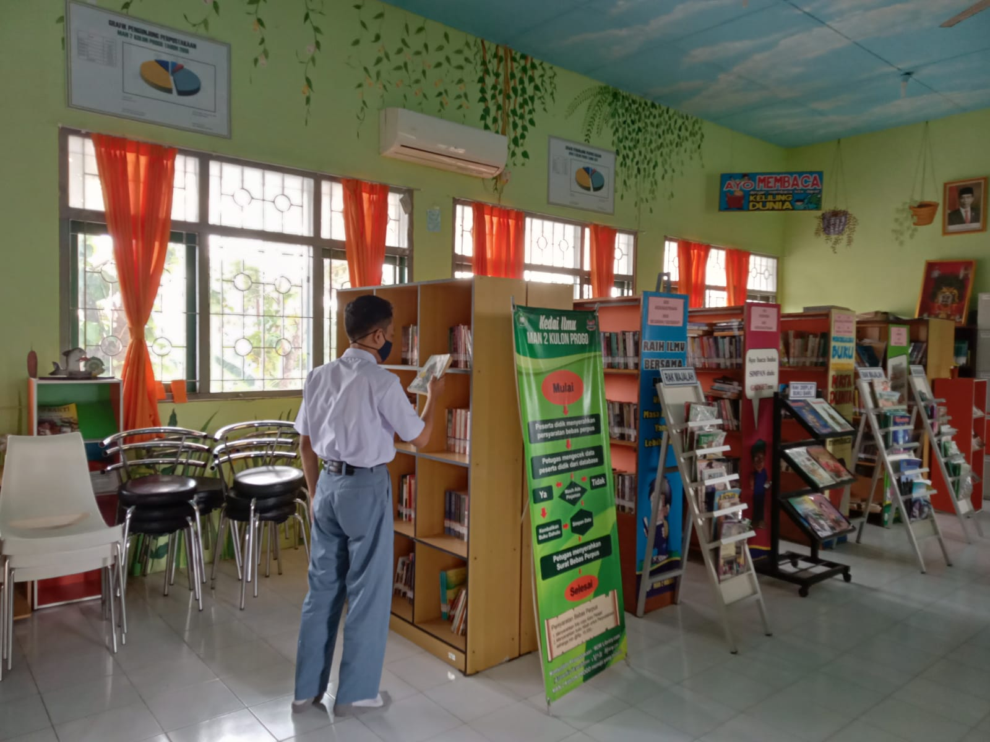
Perpustakaan di Unit 1 MAN 2 Kulon Progo

Sebuah perpustakaan lengkap, cantik, rapi dan nyaman dimiliki oleh Unit 1 MAN 2 Kulon Progo. Perpustakaan dilengkapi dengan ruang baca yang membuat para pengunjung merasa betah nyaman. Perpustakaan digital melengkapi daftar buku bacaan yang tersedia. Perpustakaan juga menyediakan tempat baca di beberapa sudut madrasah yang dinamai “Perpustakaan Kejujuran”. Siswa dapat membaca buku-buku yang tersedia di tempat tersebut, dengan mengutamakan prasangka baik bahwa para peserta didik dan pembaca lainnya akan mengembalikan buku yang dibaca di tempat yang sudah ditentukan.

- PTSP
Di bagian depan Madrasah ada satu kantor bernama Pelayanan Terpadu Satu Pintu. Kantor ini digunakan sebagai pusat pelayanan kepada masyarakat. Seluruh pelayanan Madrasah kepada masyarakat dimulai dari PTSP. Di PTSP masyarakat yang memerlukan pelayanan cukup menunggu dan pelayanan dijalankan oleh pegawai yang sedang bertugas. Jadi masyarakat tidak perlu mencari pegawai satu persatu.

- Laboratorium IPA
Unit 1 MAN 2 Kulon Progo memiliki Laboratorium IPA yang terdiri dari laboraorium Biologi, labaratorium Fisika dan laboratorium Kimia. Gedung laboratorium IPA ini di resmkan oleh Kepala Kantor Departemen Agama, Drs. H. Muhda Hadisaputro, pada 27 Maret 1996.

- Laboratorium Komputer

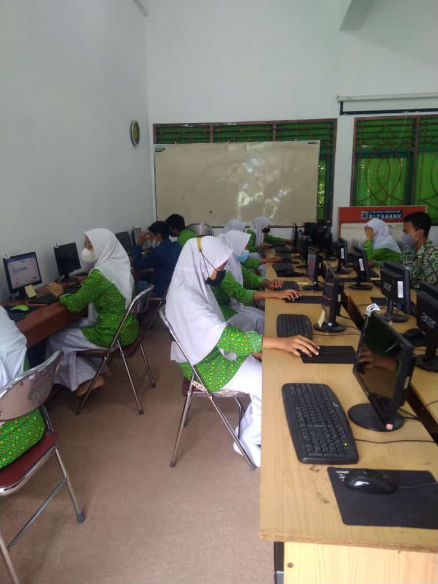
Salah satu ruang computer di Kampus Unit 1 MAN 2 Kulon Progo

Ada tiga ruang laboratorium komputer, masing-masing memiliki kapasitas untuk 30 pengguna/pemakai.

- Halaman Upacara/Lapangan Olahraga
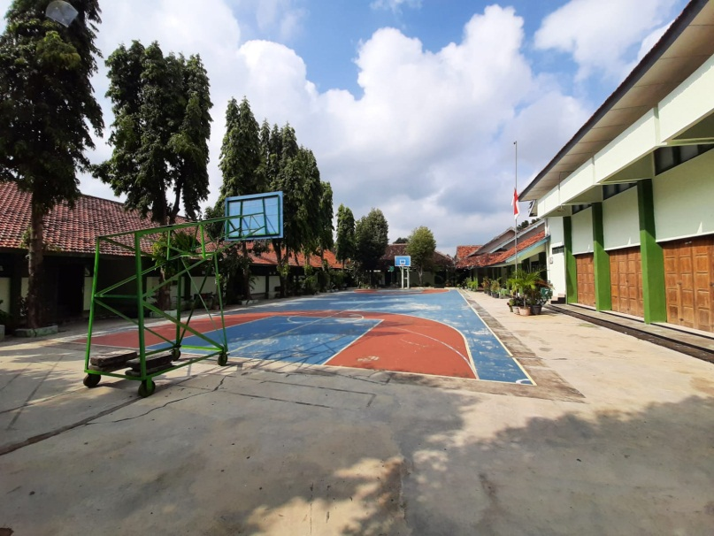
Halaman Upacara di Kampus Unit 1 MAN 2 Kalibawang

Satu halaman upacara yang cukup luas, dan rindah mencukupi sebagai tempat upacara bendera atau apel bagi para peserta didik dan guru. Halaman Upacara ini juga berfungsi sebagai lapangan olah raga bola basket dan bulutangkis. Untuk even-even tertentu lapangan upacara juga berfungsi sebagai lapangan olah raga futsal.

- Aula

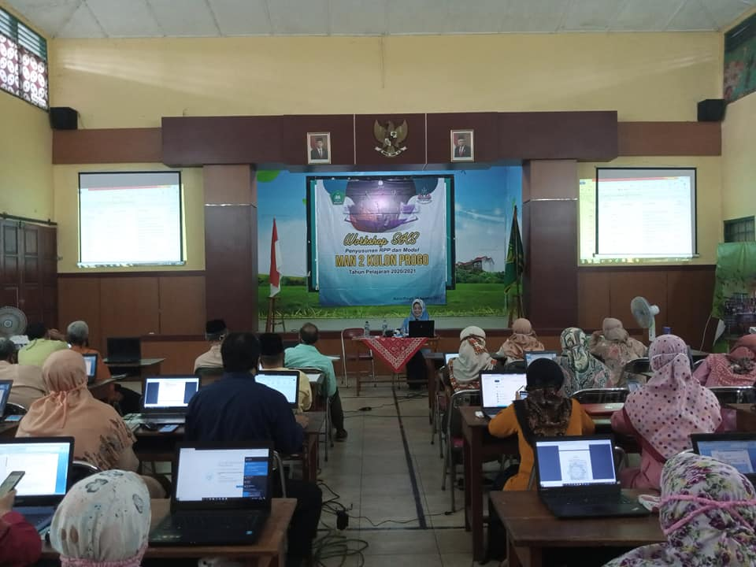
Workshop SKS dan Penyusunan UKBM di Aula Kampus Unit 1 MAN 2 Kulon Progo

Di Unit 1 MAN 2 Kulon Progo juga terdapat sebuah aula. Aula ini sering digunakan untuk hal-hal sebagai berikut:
- Tempat Rapat Dinas Guru
- Tempat Eksposisi/Pameran
- Tempat Rapat Madrasah dan Wali Murid
- Tempat Wisuda Siswa
- Tempat Menerima Berskala Besar
- Tempat Ekstra Kurikuler Pencak Silat
- Tempat Ekstra Kurikuler Tae Kwan Do
- Tempat Lomba skala Kabupaten dan Provinsi

- Internet
Wifi Indihome berskala besar terpasang untuk memenuhi kebutuhan internet kantor, guru dan pegawai, perpustakaan. Bahkan untuk kegiatan pembelajaran di dalam maupun di luar kelas, kapasitas internet sangat mencukupi.

- Ruang Guru
Ruang guru bisa menampung sekitar 40 guru. Tidak semua guru berada di ruang guru Unit 1, karena sebagaian guru berada di Unit 2.

- Ruang Audio Visual Aids
Ruang Audio Visual Aids biasa disebut ruang AVA. Ruang ini sering digunakan untuk kegiatan peserta didik dalam aktivitas pembelajaran, juga pertemuan-pertemuan guru menyebarkan ilmu sesame guru, dan pertemuan-pertemuan secara daring

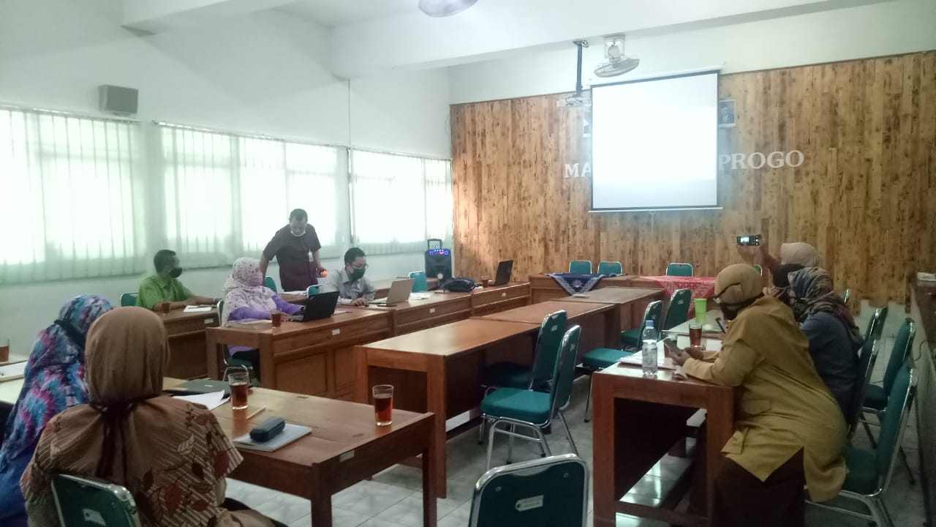
Diseminasi Penelitian Tindakan Kelas oleh Umi Hidayati di Ruang AVA Kampus 1 MAN 2 Kulon Progo

- Kantin
Ada empat kantin di Unit 1. Ini sudah mencukupi kebutuhan makan siang atau makanan kecil bagis siswa. Harga yang minimal sangat cocok untuk bagi para siswa.

- Ruang UKS
Untuk peserta didik yang sakit atau memerlukan obat, disediakan satu Unit Kesehatan Sekolah dengan dilengkapi beberapa bed tidur dan obat-obat dasar/umum.

- Koperasi Siswa
Satu Koperasi Siswa tersedia di Unit 1 MAN 2 Kulon Progo. Koperasi ini melayani keperluan siswa dalam hal pengadaan seragam madrasah, bedge, dan keperluan alat tulis.

- Pos Satpam
Pos Satpam berada di dekat pintu gerbang masuk. Pos ini digunakan oleh Satpam Madrasah untuk menjaga kemanan dan ketertiban madrasah.

- Tempat parkir
Dua tempat parkir tersedia. Satu tempat parkir siswa terletak di belakang kelas sisi timur atau kiri ketika memasuki gerbang dan satu tempat parkir bagi guru di sebelah kanan, atau sebelah kanan saat memasuki gerbang.

- Kampus Unit 2 MAN 2 Kulon Progo
Kampus Unit 2 MAN 2 Kulon Progo terletak di Jalan Pahlawan Kalurahan Gotakan Kecamatan Panjatan, sekitar 2 kilo meter arah selatan dari Unit 1. Unit 2 MAN 2 Kulon Progo juga sering disebut Gedung Pusat MAN 2 Kulon Progo. Tahun 2015 Kampus Unit 2 mulai dibangun untuk memenenuhi kekurangan ruang kelas, juga karena untuk menyediakan asrama madrasah atau boarding school.
Sarana dan Prasarana yang ada di Unit 2 meliputi:

- Gedung Pembelajaran Terpadu
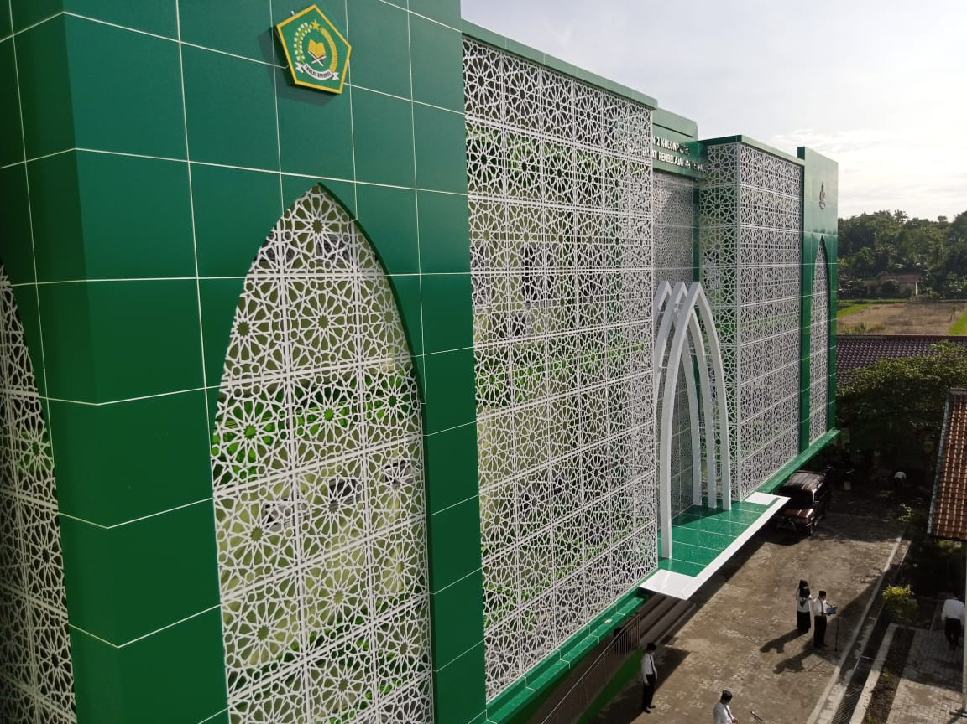
Gedung Pusat Pembelajaran Terpadu MAN 2 Kulon Progo

Sebuah gedung megah, berlantai tiga, bernama Gedung Pusat Pembelajaran Terpadu, berdiri kokoh di Unit 2 MAN 2 Kulon Progo. Gedung ini diresmikan pada 23 Januari 2021 oleh Sekretaris Jendral Kementerian Agama Republik Indonesia, Prof. Dr. H. Nizar, M.Ag dan Gubernur Daerah Istimewa Yogyakarta, Sri Sultan Hamengku Buwono X.
Gedung ini berlantai tiga. Pada lantai pertama, terdapat Aula yang representative, Ruang Guru, dan Ruang Menagement Pada lantai kedua, terdapat perpustakaan yang modern dan nyaman, ruang Audio Visual (theater room). Dilantai tiga, disediakan 3 ruang kelas digital yang digunakan untuk pembelajaran, kompetisi on line, saling sapa antar madrasah.

- Gedung Workshop Ketrampilan

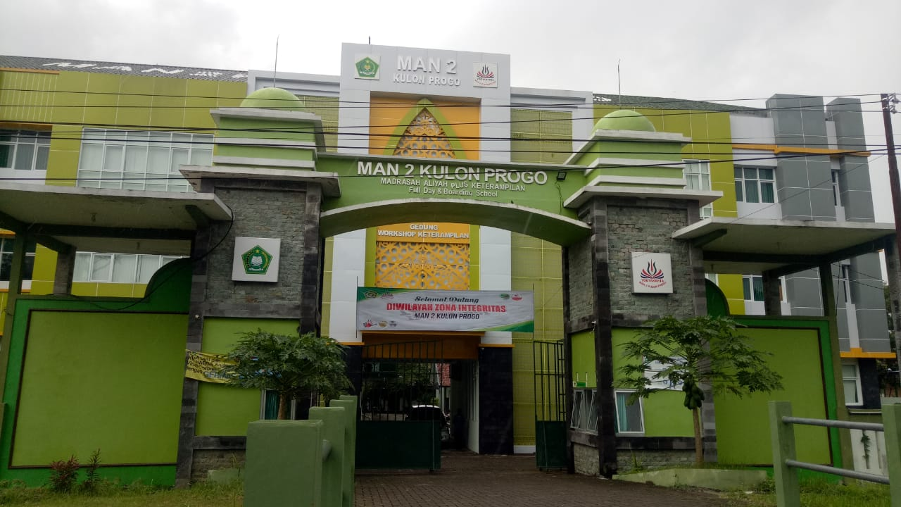
Gedung Workshop Keterampilan di Kampus Unit 1 MAN 2 Kulon Progo

Menteri Agama Republik Indonesia, Jenderal TNI (Purn) Fachrul Razi, meresmikan Gedung Workshop Ketrampilan MAN 2 Kulon Progo pada 12 Desember 2019. Gedung ini tepat di pintu gerbang masuk. Gedung ini sangat megah, berlantai tiga.
Di dedung ini terdapat Ruang Kepala Madrasah, PTSP, dan Ruang Tata Usaha. Gedung ini memiliki fungsi utaama sebagai tempat workshop kerampilan bagi para peserta didik. Lima workshop keterampilan yang bertempat di gedung ini adalah:
- Workshop Keterampilan TIK (Teknologi Informasi dan Komputer)
- Workshop Keterampilan Elektronika
- Workshop Keterampilan APHP
- Workshop Keterampilan Tata Boga
- Workshop Keerampilan Tata Busana

- Ruang Kepala Madrasah

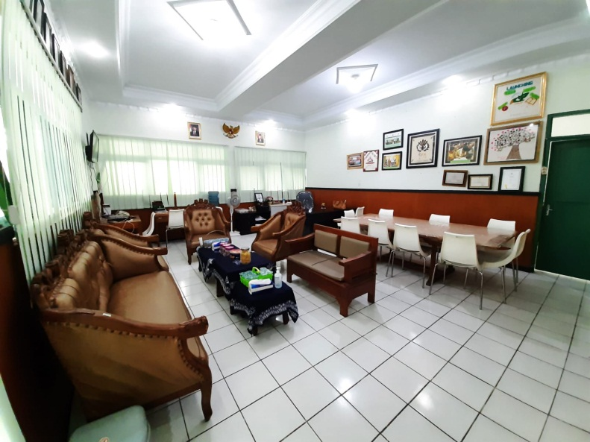
Ruang Kepala Madrasah

- Pelayanan Terpadu Satu Pintu (PTSP)

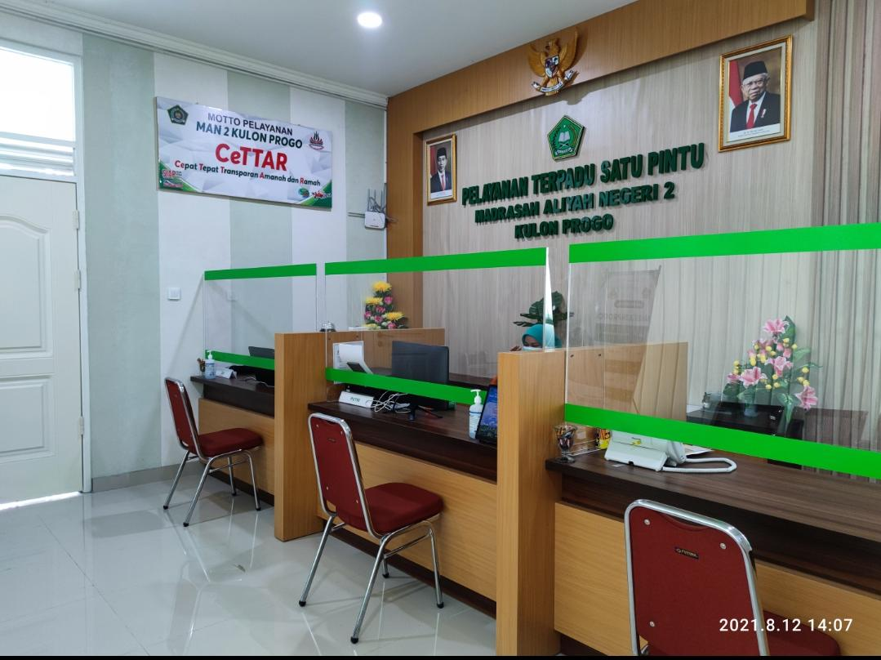
Pelayanan Terpadu Satu Pintu (PTSP) di Kampus Unit 2 MAN 2 Kulon Progo

- Ruang Tata Usaha

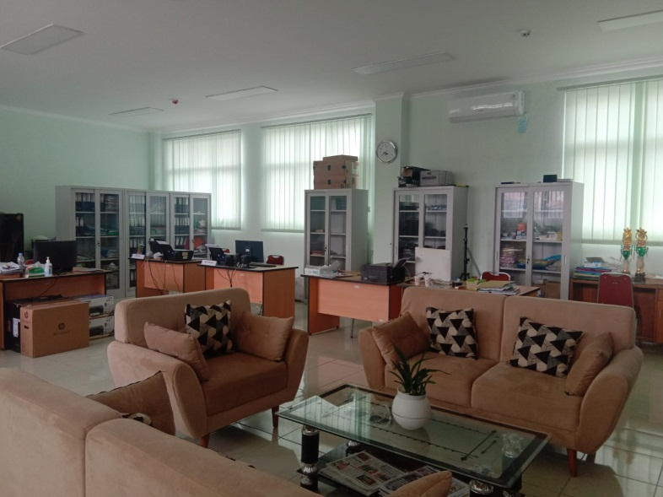
Kantor Tata Usaha di kampus Unit 2 MAN 2 Kulon Progo

- Workshop Keterampilan APHP

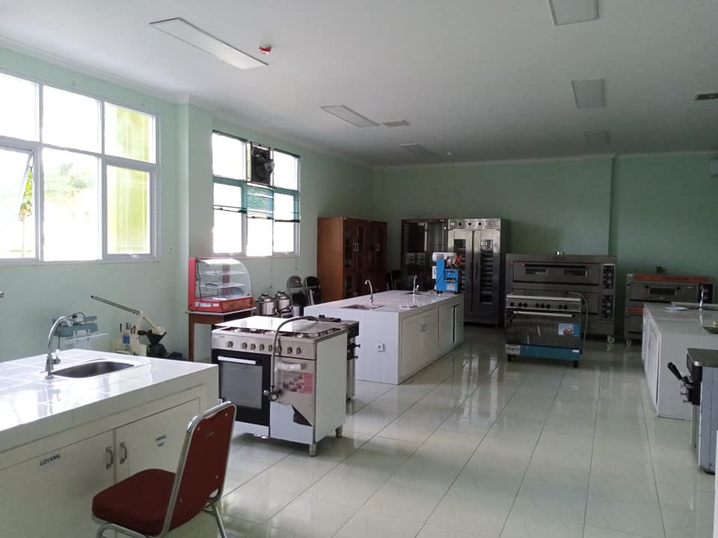
Ruang Workshop Keterampilan APHP
di Gedung Workshop Keterampilan Unit 2 MAN 2 Kulon Progo

- Workshop Keterampilan Tata Boga

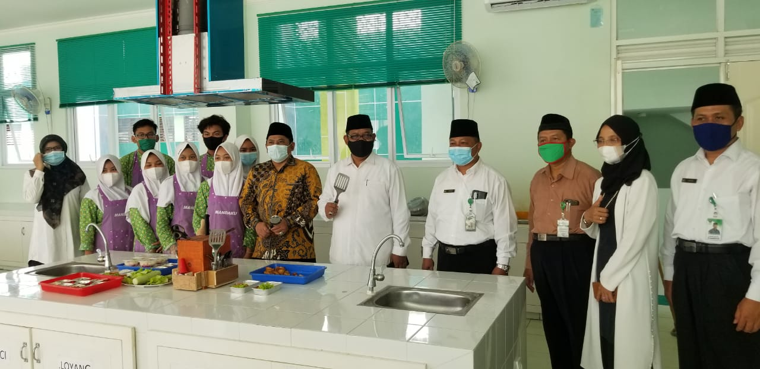
Prof. Dr. Muhammad Ali Ramdhani, S.TP, Direktorat Jenderal Pendidikan Islam Kementerian Agama melihat secara langsung pembelajaran tata boga, di Ruang Workshop Keterampilan Tata Boga MAN 2 Kulon Progo. Turut mendampingi beliau Kepala Kantor Wilayah DIY, Kepala Bidang Dikmad, Kasie Kurikulum dan Kesiswaan. Kepala Kantor Kementeria Agama Kabupaten Kulon Progo

- Workshop Tata Busana

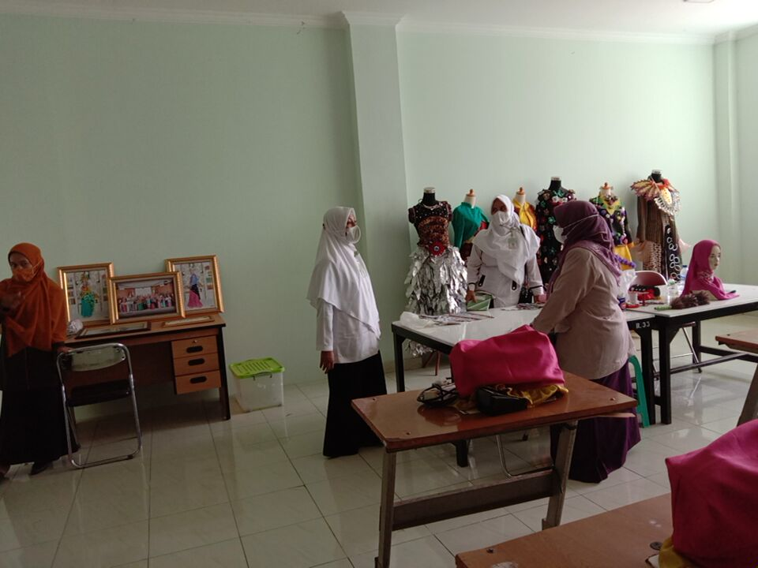
Ruang Workshop Keterampilan Tata Busana
di Kampus Unit 2 MAN 2 Kulon Progo

- Workshop Keterampilan TIK (Teknologi Informasi dan Komputer)
- Workshop Keterampilan Elektronika
- Ruang Guru

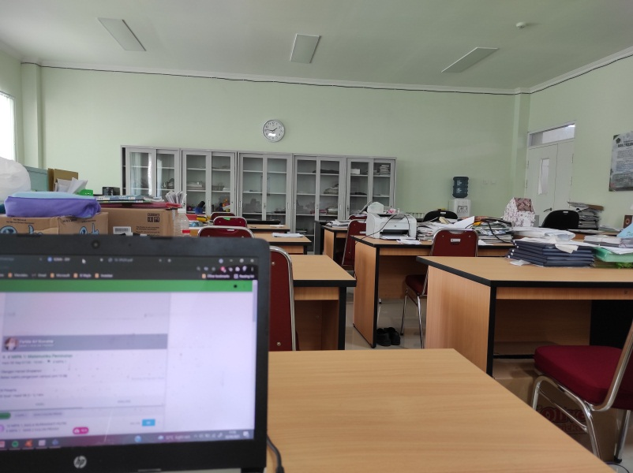
Ruang Guru di Kampus Unit 2 MAN 2 Kulon Progo
Ruang guru berada di Lantai 1 Gedung Pusat Pembelajaran terpadu. Sebuah ruang yang nyaman bagi para guru. Di ruang ini dilengkapi beberapa alat penunjang kegiatan guru seperti computer dan printer yang membuat guru mudah untuk berkarya dan mengerjakan tugas.

- Boarding School
Untuk mendukung pembelajaran dan pencapaian kompetensi siswa di bidang keagamaan, MAN 2 Kulon Progo membangun Asrama Siswa atau biasa disebut Boarding School dan diresmikan oleh Kepala Kantor Kementerian Agama, Drs. H. Maskul Haji, M.Pd.I pada 3 Januari 2014.

- Ruang Kelas
Unit 2 MAN 2 Kulon Progo, memiliki 9 ruang kelas yang diresmikan oleh Kepala Kantor Kementerian Agama Daerah Istimewa Yogyakarta, Prof. Dr. Nizar, M.Ag. pada 13 Februari 2016. Kelas-kelas ini dibangun untuk memenuhi kekurangan jumlah kelas di Unit 1

- Ruang Kelas Digital

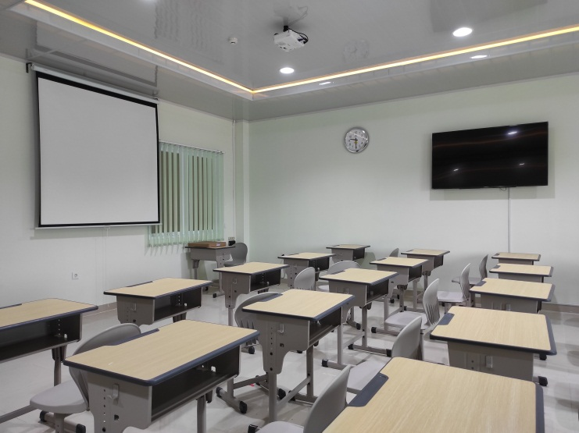
Ruang kelas digital di Kampus Unit 2 MAN 2 Kulon Progo

- Perpustakaan
Perpustakaan berada di lantai 2 Gedung Pusat Pembelajaran Terpadu Kampus Unit 2 MAN 2 Kulon Progo
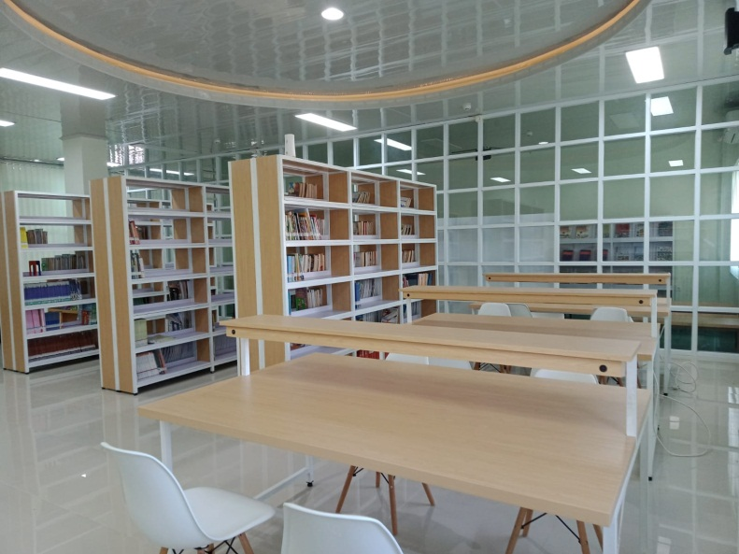
Perpustakaan di Gedung Pembelajaran Terpadu Kampus Unit 2 MAN 2 Kulon Progo

- Aula
Aula berada di lantai 1 Gedung Pusat Pembelajaran Terpadu Kampus Unit 2 MAN 2 Kulon Progo. Aula ini sering digunakan untuk hal-hal sebagai berikut:
- Tempat Rapat Dinas Guru
- Tempat Workshop
- Tempat Eksposisi/Pameran
- Tempat Rapat Madrasah dan Wali Murid
- Tempat Wisuda Siswa
- Tempat Stadium General
- Tempat Menerima Tamu Berskala Besar

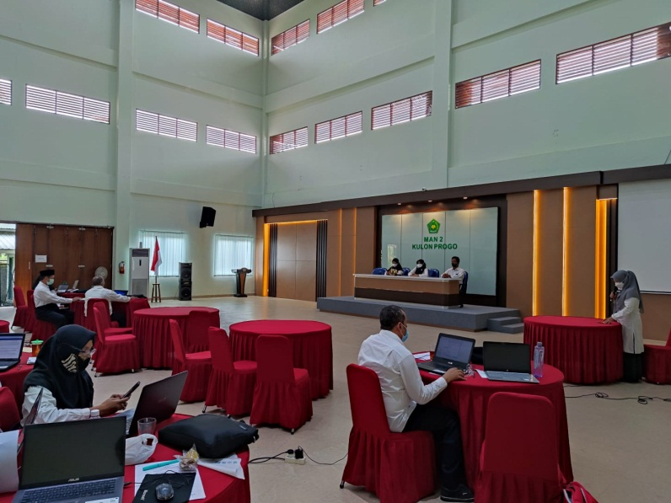
Rapat Penguatan Zona Integrasi sebagai Wilayah Bebas dari Korupsi
di Aula di Gedung Pembelajaran Terpadu Kampus Unit 2 MAN 2 Kulon Progo

- Ruang Manajemen

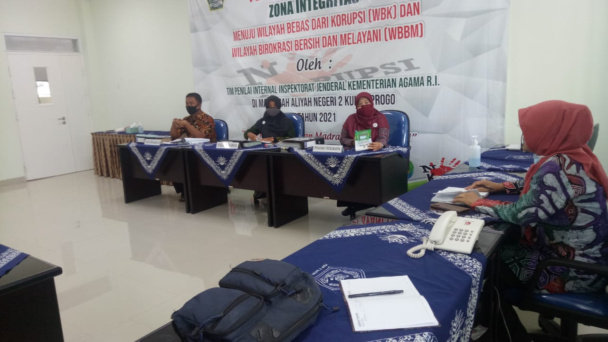
Rapat Pemantapan Zona Integrasi menuju Wilayah Bebas dari Korupsi (WBK)
Di Gedung Manajemen

- Ruang Audio Visual
Ruang Audio Visual berada di lantai 2 Gedung Pusat Pembelajaran Terpadu Kampus Unit 2 MAN 2 Kulon Progo

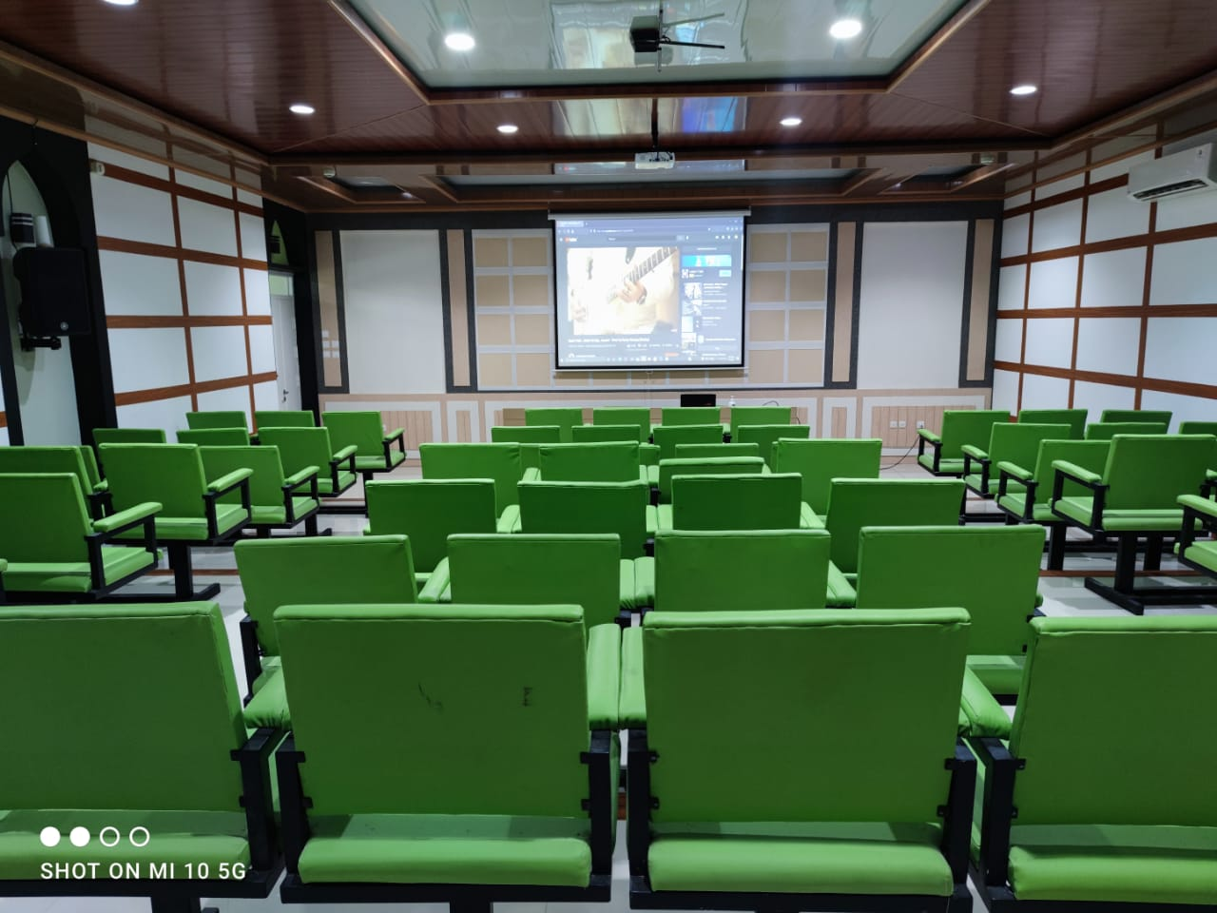
Ruang Audio Visual di Gedun Pusat Pembelajaran Terpadu

- Masjid
Kampus Unit 2 MAN 2 Kulon Progo memeliki sebuah masjid. Nama masjid tersebut adalah An-Nur. Diharapkan siswa yang belajar di MAN 2 Kulon Progo mendapatkan cahaya ilmu yang membawa barakah, baik ilmu dunia untuk memenuhi kehidupan, maupun ilmu agama.

- Halaman Upacara Bendera

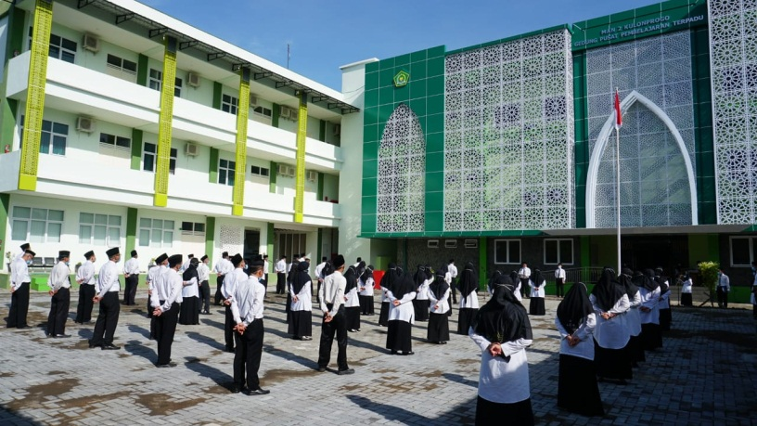
Upacara Hari Pendidikan Nasional di halaman upacara Kampus Unit 2

Selain digunakan untuk upacara dan apel, halaman upacara digunakan untuk aktivitas olah raga dan beberapa kegiatan siswa

- Tempat Parkir
Ada dua tempat parkir, yaitu tempat parkir untuk pegawai dan guru. Tempat parkir ini terletak di samping kiri Madrasah. Sedangkankan tempat parkir untuk siswa berada di belakang asrama dan ruang kelas.

- Internet
Madrasah menyediakan wifi yang sangat mencukupi untuk kebutuhan administrasi, aktivitas pembelajaran bagi guru dan siswa, webinar, zoom meeting, workshop secara daring. Internet dapat dipakai di semua ruang yang ada di Kampus unit 2.

- Pos Satpam
Pos Satpam terletak di dekat pintu gerbang. Hal ini memudahkan para pegawai dalam menjaga keamanan Madrasah.

- Kantin
Madrasah juga menyediakan dua kantin di Kampus Unit 2 untuk memenuhi keperluan makan siang para guru/pegawai dan para peserta didik.

- Expo Room
Expo Room adalah ruang yang digunakan untuk memajang atau memamerkan karya siswa, terutama karya-karya whorkshop keterampilan.

